教学设计模板
年级： 九年级 学科： 政治 编号：

“五环导学-思”学导练一体化教学设计

课题名称： 开放互动的世界
课型： 复习课 课时： 1 设计人： _______审核人： ___________
学情分析 | 学生对经济全球化和文化多样性都有切身的感受，缺乏的是理论的高度和规范的表述。因此可以多借助身边的事例，让学生能够由小见大，由近及远，更加全面的认识经济全球化和文化多样性，从而更好的认识我们共同生活的世界。
学习目标 | 1.政治认同：培养全球国际化视野，认同不同国家之间的文化  2.道德修养：了解当今世界的特征及影响，经济全球化的表现；  3.责任意识：树立全球意识、开放意识、合作意识和竞争意识
重点难点 | 教学重点：经济全球化。  教学难点：文化多样性
教师寄语 | 信心来自于实力，实力来自于勤奋。
教学流程 | 教师导学活动 | 学生学习活动 | 复备
定向自学  （独思） | 投影展示：定向自学任务：  1.当今世界的特征：  2.经济全球 化的表现、影响：
展示激学  （拓思） | 展示图片，理解世界特征和经济全球化的表现、影响。 | 学生展示结果
精  读  领  学  （导思） | 一、 复习导入  二、 授课  1、 当今世界的特点（板书）  活动：展示图片，辨析世界特征。  2.（1） 经济全球化（板书）  教师：经济全球化是指世界经济活动超越国界，通过对外贸易、资本流动、技术转移、提供服务使商品、技术、信息、服务、货币、人员、资金、管理经验等生产要素跨国跨地区的流动，也就是世界经济日益成为紧密联系的一个整体。经济全球化是当代世界经济的重要特征之一，也是世界经济发展的重要趋势  （2）经济全球化表现（板书）  活动：展示图片，辨析经济全球化的表现。  （3）经济全球化影响（板书）  活动：出示资料，学生合作完成。  （4）老师总结面对经济全球化的态度：抓住机遇，迎接挑战。
精  讲  领  学  （导思） | - 文化多样性的意义、态度（板书）  教师点拨：不同文化各具特色，不同文化丰富了世界文化，不同文化让世界变得更加多姿多彩。（注：趋同，统一，消除文化差异）  每种文化都有自己的特质，不同文化的相互交流与借鉴，能够使不同特质的文化相互融合，产生具有新特质的文化类型，从而促进人类文明的发展，丰富世界文化大花园。  当不同文化背景的人相遇时，人们往往从自身的文化视角、用自己的价值观来理解和判断事物，有时会导致彼此误解与冲突。  - 知识归纳  - 通过本节课的学习，我们知道了当今世界是一个开放的世界、发展的世界、紧密联系的世界，经济全球化和世界文化多元和谐发展是当今世界不可逆转的发展趋势。我们要顺应历史发展潮流，保持积极、开放的心态主动参与国际竞争与合作，加快本国和世界经济社会的发展。我们要“各美其美，美人之美”，尊重文化的多样性和差异性，学习借鉴不同的优秀文化，推动本国文化的创新与发展，促进世界文化的共同进步。 | 学生从不同的角度阐述
反馈固学  （创思） | 多媒体展示：真题练习
内容小结  思维导图  （结构化板书） | 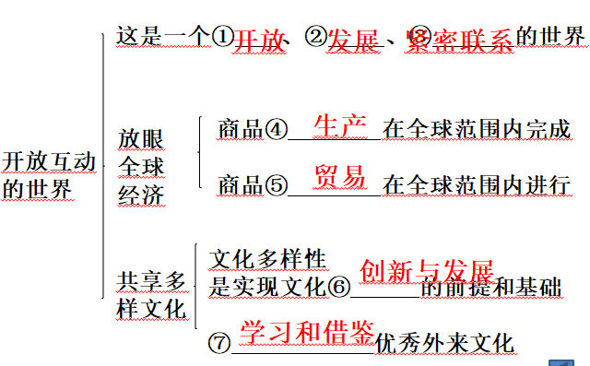
课后反思 | 本课时内容较多，学习了三个方面的知识，即共同的家园、放眼全球经济和共享多样文化。经济全球化是学习的重点，重点问题的解决应选择新颖的典型材料和学生较为熟悉的例子；难点是正确认识文化差异，通过编写小品、表演小品等活动调动学生的学习积极性，从而利于突破难点；综合使用教授法和问题探究法，以学生阅读、讨论探究等活动为主，努力做到当堂解决问题，提高学生的能力。

